МБОУ «Черемшанский лицей»
Черемшанского муниципального района Республики Татарстан.

XII Межрегиональные юношеские научно-исследовательские чтения имени Каюма Насыйри.

Предметно-тематическое направление: математика.

Тема: «Использование свойства периодичности тригонометрических функций»

Работа ученика 10 «а» класса
Камалова Альберта.

Руководитель:
Каримова Галия Исмагиловна,
учитель математики.

село Черемшан
  - учебный год.
Содержание:
- Вводная часть_____________________________________ 2 - 3
- Основная часть____________________________________ 4 - 8
- Заключительная часть_______________________________ 9
- Список использованной литературы___________________10

Вводная часть:
Очень многие процессы и явления, с которыми мы встречаемся на практике, имеют повторяющийся характер. Самый яркий пример - это взаимное расположение Солнца и Земли, который повторяется через год. Маятник тоже является примером повторения колебаний. Все такие процессы называются периодическими, а функции, их описывающие, периодическими функциями. Изучаемые нами тригонометрические функции являются периодическими. Периодичность тригонометрических функций широко используется при построении графиков этих функций и при решении тригонометрических уравнений и неравенств. При решении неравенств удобно пользоваться графиками соответствующих тригонометрических функций или тригонометрическим кругом. Для построения графика периодической функции с периодом T достаточно провести построение на отрезке длиной Т и затем полученный график параллельно перенести на расстояния nT вправо и влево вдоль оси абсцисс. Для нахождения всех решений тригонометрического неравенства необходимо и достаточно записать его решение на любом промежутке, длиной равном периоду соответствующей тригонометрической функции, и затем записать общее решение, учитывая периодичность. Поэтому является актуальным вопрос о нахождении наименьшего положительного периода тригонометрической функции.
Цели:
- показать правило нахождения периода соответствующей тригонометрической функции;
- рассмотреть на примерах его применение.
Задачи:
Основываясь тем, что
а) наименьший положительный период функций y = Sin x и y = Cos x равен 2π;
б) наименьший положительный период функций y = tg x и y = ctg x равен π, показать правило нахождения наименьшего положительного периода функций F(х) = Sin( a x + b), F(х) = Cos(c x + d), F(х) = tg(аx + b) и
F(х) = ctg (c x + d), где а, с рациональные числа.
Показать практическое применение нахождения наименьшего положительного периода для решения тригонометрических неравенств методом интервалов.

Основная часть:
Прежде чем приступить к решению поставленной задачи, рассмотрим некоторые вопросы теории:
- Функция f называется периодической, если существует такое число T≠0, что при любом x, из области определения функции числа х –Т и х+Т тоже принадлежат области определения и выполняется равенство:
f(x) = f (x + T) = f (x-T). Число Т называется периодом функции f.
- Если Т период функции, то Tk, где kϵz, k≠0, также период функции. Следовательно, все периодические функции имеют бесконечное множество периодов. Чаще всего находят наименьший положительный период.
3) Если функция f периодическая и имеет период T, то функция
Af(kx + b), где A, k, b постоянны, k≠0, также периодична, причем ее период равен T ∕│k│
4) Значения периодической функции через промежуток, равный периоду, повторяются. Это свойство используется при построении графиков, решении уравнений и неравенств.
5)Рассмотрим рациональную функцию F от аргументов Sin( ax+b), Cos(cx+d) (т.е. над этими функциями может производиться только арифметические действия: сложение, вычитание, умножение, деление и возведение в натуральную степень), числа а, с – рациональные, т.е.
а = m/n, c = k/h, где m, n, k, h – целые числа, b, d – действительные числа.
Если Т - период функции F(х), то F(х + Т) = F(х).

Пример №1. Найти период функции f (х) = Sin 3х
Так как наименьший положительный период функции Sinх равен 2π,
k =3, то получаем: 2π/3.
Ответ: 2π/3.

А теперь докажем, что сложная функция F(х) является периодической и ее период определяется по формуле: t = T*q/p, где p = НОД (m,k),
q = НОК (n,h), Т – наименьший положительный период.
Рассмотрим функцию F(х) = Sin( ax+b),
Sin( a(x + t)+b) = Sin( ax+b +аt), где аt = а T*q/p = T*m/n* q/p = T*m/p*q/h,
но m/p – целое число, так как p = НОД (m,k), число q/h – также целое число, так как q = НОК (n,h). Таким образом число аt можно представить в виде 2π k, где kϵz. Значит Sin( a(x + t)+b) = Sin( ax+b)
Точно так же доказывается , что функция cos (cx+d)- периодическая с тем же самым периодом t. Но тогда
F(sin (ax+b+at), cos (cx+d+ct))=F(sin(ax+b),cos(cx+d)),
т.е. функция F(x) периодическая с периодом t=T*q/p

Пример 2:Найти период функции.
F(x) = sin(25/2x+π/11)*cos(5/8x+π/7)
a=25/2, b=π/11, c=5/8, d=π/7
m=25, n=2, k=5, h=8
q = НОК(2;8) = 8
p = НОД(25;5) = 5
t = T*q/p = 2π*8/5 = 16π/5
Ответ: 16π/2.
Пример 3: Найти период функции.
F(x) = sin(17x+π/3)*cos(51x+π/6)
a=17; b=π/3; c=51; d=π/6
Если числа a и c натуральные:
НОД(a;c) = НОД(17;51) = 17
НОК(1;1) =1, T=2π
t=T/p=2π/17
Ответ: 2π/17.

Пример 4: Найти период функции.
F(x) = sin 3x*sin² 5x+sin(7x-π/6)+7
T=2π; a=3; c=5; l=7.
НОД(3;5;7)=1. НОК(1;1;1)=1
t=T*q/p=2π*1/1=2π.
Ответ: 2π.
Замечание: Вообще говоря, формула t=T*q/p определяет не наименьший период функции F(x).
Пример 5. Найти период функции:
F(x) = sin²x.
Здесь a=1; НОД=1, T=2π. Однако это не наименьший период функции. Преобразуем F(x):
sin²x = (1- cos 2x)/2=1/2-cos 2x/2; так как функция cos2x имеет наименьший положительный период 2π, то наименьший период искомой функции 2π/2=π.
Ответ: π.
Задача нахождения наименьшего периода функции остается актуальной при решении тригонометрических неравенств, чтобы уменьшить объем вычислений.
Пример 6: Решите неравенство.
Sin 2x * cos 3x <0.
a=2; c=3; T=2π
НОД (2;3)=1; НОК(1;1)=1
t=T*q/p=2π*1/1=2π
Решаем неравенство методом интервалов.
Решаем уравнение: F(x) = sin2x* cos3x = 0
sin2x * cos3x = 0
sin2x=0 или cоs3x=0
2x = π k, k ϵ Z. 3x=π/2+ π k , k ϵ Z.
x= π k /2,kϵZ. x=π/6+ π k /3,kϵZ.
На промежутке [0;2π] первое уравнение имеет корни:
0; π/2; π; 3π/2; 2π.
Второе уравнение имеет корни:
Π / 6; π/2; 5π/6; 7π/6; 3π/2; 11π/6.
Как видим корни π/2; π; 3π/2 являются кратными.
Рисунок 1
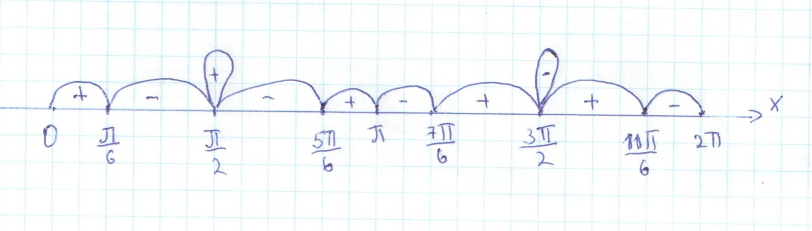
Определяем знак F(x) на промежутке (π/6; π /2) , т.е π /6 <x< π/2,
π/2 <3x <3π/2, значит cos 3x<0
π/3<2x<π, значит sin 2x>0
Получаем cos 3x*sin 2x<0
Дальше чередование знаков, где кратные корни знак не меняется.
Ответ: (π/6+2πk; π/2+2πk)U (π/2 + 2πk; 5π/6+2πk) U (π+2πk; 7π/6+2πk) U U(11π/6+2πk;2π+2πk), k ϵ z.
Пример 7: Решите неравенство.
Sib(2x+ π/3)*sin(x + π/6)*sin 3x>0
a=2; c=1; l=3; T=2π
НОД(2;1;3)=1, q=1
t=T*q/p = 2π ( Преобразованиями можно показать , что это не наименьший положительный период)
F(x) = sin(2x+π/3)*sin (x +π/6)*sin 3x=0
Sin(2x+π/3) = 0 или sin(x+π/6) = 0 или sin3x = 0
2x+π/3 = πk, kϵz x+π/6 = πk, kϵz 3x= πk, kϵz
2x = -π/3+ πk, kϵz x = -π/6+ πk, kϵz x= πk/3, kϵz
X = -π/6+ πk, kϵz
На промежутке [0;2π] первое уравнение имеет корни:
π / 3; 5π/6; 4π/3; 11π/6.
Второе уравнение имеет корни:
5π/6; 11π/6.
Третье уравнение имеет корни:
0; π/3; 2π/3; π; 4π/3; 5π/3; 2π.
Как видим, корни π / 3; 5π/6; 4π/3; 11π/6 являются кратными.
Определим знак F(x) на промежутке (π/3; 2π/3) т.е. π/3 <x<2π/3
π < 2x+π/3<5π/3, значит sin (2x+π/3)<0.
π / 2 <x+π/6< 5π/6, значит sin(x+π/6) >0.
π < 3x<2π, значит sin 3x<0.
Получаем : sin (2x+π/3)*sin(x* π/6)*sin3x>0.
Рисунок 2:
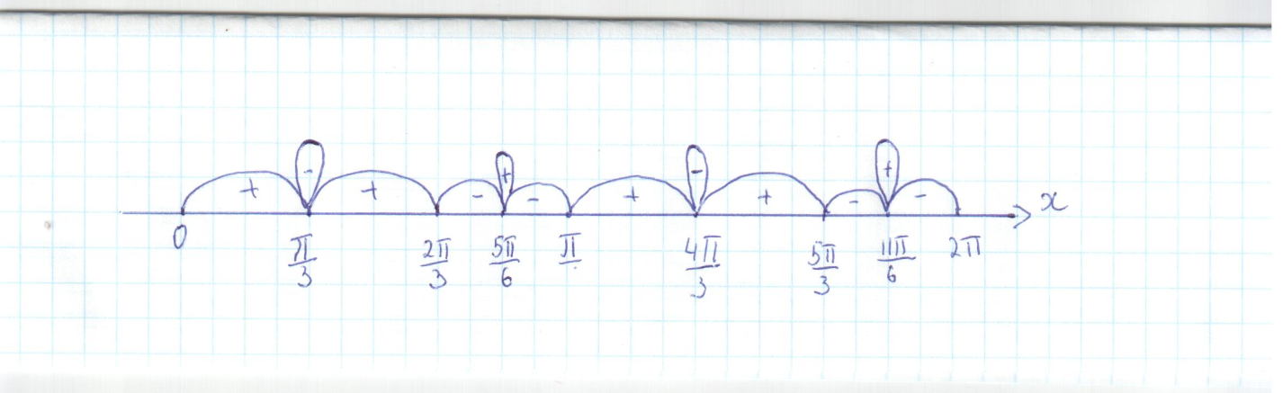

Ответ:(2πk;π/3+2πk) U (π/3 +2πk;2π/3+2πk) U (π +2πk;4π/3+2πk) U U(4π/3+2πk;5π/3+2πk), k ϵ Z.

Заключительная часть:
Таким образом, периодическая функция имеет бесконечное множество различных периодов. В большинстве случаев среди положительных периодов периодической функции есть наименьший. Его называют наименьшим положительным периодом или основным периодом этой функции, все остальные периоды кратны основному периоду.
Вывод:
- Если функция f периодическая и имеет период T, то функция
Af(kx + b), где A, k, b постоянны, k≠0, также периодична, причем ее наименьший положительный период t = T ∕│k│.
2) Сложная функция F(sin(ax+b),cos(cx+d )), где числа а, с – рациональные, т.е. а = m/n, c = k/h, m, n, k, h – целые числа, b, d – действительные числа, периодическая с периодом t=T*q/p
где p = НОД (m,k), q = НОК (n,h), Т – наименьший положительный период.

Список использованной литературы:
- А.Г.Мордкович, П.В.Семенов. Алгебра и начала анализа. Часть 1. Учебник 10 класс. Профильный уровень. Москва. Издательство «Мнемозина» 2007 год.
- А.Н.Колмогоров, А.М.Абрамов и др. Алгебра и начала анализа. Учебник 10-11 класс. Москва. Издательство «Просвещение» 2007год.
- К.Г.Гараев, Э.М.Исхаков. Пособие по математике для поступающих в высшие учебные заведения. Татарское книжное издательство. Казань. 1982год.
- И.Кушнир. Шедевры школьной математики. Книга 2. Киев. Издательство « Астарта» 1995год.
- А.И.Азаров, О.М.Гладун, В.С.Федосенко Тригонометрические уравнения. Минск. Издательство «Тривиум» 1994год.

